# **Perché Dio non ferma la natura**

# **e lascia scatenare uragani?**

# di padre Giuseppe Tagliareni

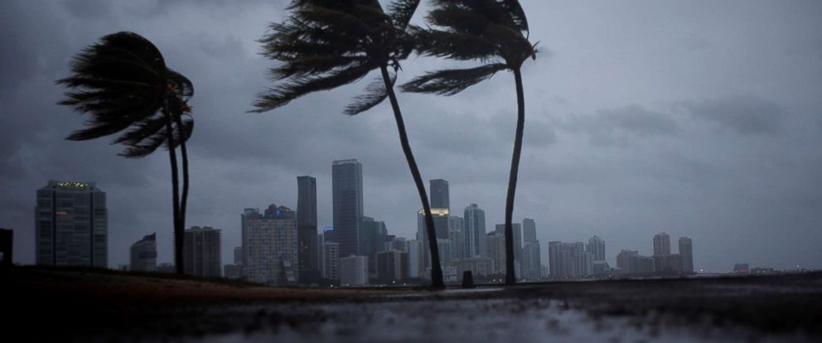

Vari uragani si sono abbattuti (o si stanno abbattendo) sui Caraibi, su Cuba, sulla Florida, su Miami e su altre terre e città della costa sud degli Usa. Lasciano un corteo impressionante di distruzione e di morte, di crolli e di inondazioni. Piogge torrenziali, venti di tempesta e mare con onde fino a quattro metri hanno flagellato per giorni la superficie abitata, come un flagello che si abbatte senza pietà sulle carni di un condannato legato alla catena.

Milioni di persone sono state buttate fuori di casa e sono scappate precipitosamente, lasciando tutto in balia dell’ira funesta della natura scatenata come non mai.

Perché? Tanti se lo chiedono e tutti rispondono dicendo che in quell’area le tempeste tropicali sono abituali e quindi si tratta di un fatto naturale; altri dicono che si tratta di conseguenze del riscaldamento globale provocato dall’uomo: cosa ben difficilmente evitabile, dato che nessuno vuole rinunziare allo sviluppo, in primis proprio gli Usa. Così tutto si riduce alla natura, al troppo rapido sviluppo, agli insediamenti in aree proibitive, alle case prefabbricate e non tanto solide da resistere alle tempeste dei venti, delle piogge e del mare. Nessuno che guardi in profondità, lì dove solo la religione o la sana filosofia può arrivare.

A noi viene in mente il monito di Gesù ai Galilei e ai Giudei: “Se non vi convertite, perirete tutti allo stesso modo” (Lc 13,3.5) e cioè sotto la sventura e senza il tempo di prepararvi a lasciare il mondo serenamente per entrare con gioia santa nel Regno di Dio, confortati dai suoi Sacramenti. In particolare crediamo di ravvisare nel ciclone che si abbatte furioso sulle città degli uomini, l’ira di Dio. Egli infatti, potrebbe fermare la natura e non lasciare scatenare gli elementi. E invece non lo fa. Perché? Forse vuol dare qualche segno della sua ira e della sua potenza troppe volte derisa e sfidata dall’orgoglio umano? Chissà! Di certo sappiamo che la maggioranza degli americani vive in adulterio, superando il tasso dei divorzi il 50 per % degli sposati. Essi di fatto cacciano Dio fuori della loro vita. Forse il Signore vuol far loro provare che significa essere cacciati via dalle proprie case, così come essi hanno fatto con Dio, cacciandolo via dal cuore. E ciò che è ben peggio, essi rischiano di essere un giorno cacciati via dal Regno di Dio.

“La sapienza si è costruita la sua casa, ha intagliato le sue sette colonne” (Pro 9,1). Essa è apparsa agli uomini e a tutti getta l’invito a “mangiare il suo pane e bere il vino che ha preparato” (9,5) e a lasciare la stoltezza del vivere senza Dio. Ma ben pochi sono quelli che cercano la Sapienza e che sanno gustare il suo pane e il suo vino. La stragrande maggioranza degli uomini ama vivere l’attimo presente, senza darsi pensiero dell’eternità. Per questo cercano tutte le gratifiche che la vita può dare, noncuranti del fatto che si diventa sempre più infelici e disperati.

Per i pochi che la amano, la Sapienza allestisce il banchetto della vita che non muore e fa posto nel suo tempio dalle sette colonne. Quali siano queste colonne? Possiamo arguirle, pensando a ciò che dà assetto alla vita umana. Ecco quali potrebbero essere queste colonne: 1) un pensiero che ama la verità e la riconosce; 2) una volontà che ama il bene integro e non il piacere; 3) una memoria che ricorda il dono della vita e la missione ricevuta dal Donatore; 4) un sentimento di amore universale e di pietà; 5) le relazioni vive di una famiglia sana; 6) una parola franca e veritiera con se stessi e con gli altri; 7) la retta intenzione nell’agire. Forse si possono aggiungere tante altre colonne, ma queste ci sembrano davvero necessarie per costruire in umanità. Ma oggi, ci sono ancora persone o istituzioni che vogliono costruire uomini? Meglio fare burattini e fotocopie!